Перечень транспортных средств, признанных брошенными, разукомплектованными, бесхозяйными
дата выявления | адрес | марка/модель/гос. номер/цвет | срок добровольного/принудительного перемещения | фотоматериалы
09.06.2021 | Ул. Брянская, 71а | Черри Амулет  А059АУ 136  черный | 09.08.2021/ в соответствии с п. 4.1, 4.2 постановления № 36 от 29.01.2018 | 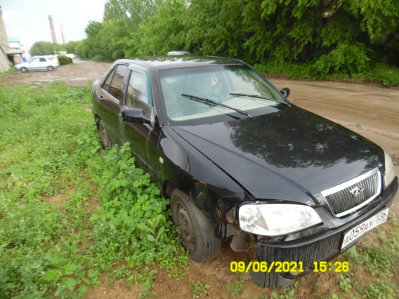 | 